F
Union internationale pour la protection des obtentions végétales

Comité de rédaction élargi  Genève, 26 et 27 mars 2018 | TC-EDC/Mar18/5  Original: anglais  Date: 25 janvier 2018
révision partielle des principes directeurs du pois
Document établi par un expert de l’Union européenne
Avertissement : le présent document ne représente pas les principes ou les orientations de l’UPOV
Le présent document a pour objet de présenter une proposition de révision partielle des principes directeurs d’examen du pois (Pisum sativum L.) (document TG/7/10 Rev.).

À sa cinquante et unième session tenue à Roelofarendsveen (Pays-Bas) du 3 au 7 juillet 2017, le groupe de travail technique sur les plantes potagères (TWV) a examiné une proposition de révision partielle des principes directeurs d’examen du pois (Pisum sativum L.) sur la base des documents TG/7/10 Rev. et TWV/51/6 “Partial Revision of the Test Guidelines for Pea” et a proposé de réviser comme suit les principes directeurs d’examen du pois (voir les paragraphes 104 et 105 du document TWV/51/16 “Report”) :

- Ajouter de nouveaux exemples pour le caractère 60 “Résistance à Ascochyta pisi, race C”,
- Modifier la méthode utilisée pour le caractère 60 dans l’ad. 60.

Les modifications proposées sont indiquées ci-dessous en surbrillance et soulignées pour les insertions.

Proposition d’ajout de nouveaux exemples pour le caractère 60 “Résistance à Ascochyta pisi, race C”

Libellé actuel :

60.  (+) | VG | Resistance to Ascochyta pisi,  Race C | Résistance à Ascochyta pisi,  race C | Resistenz gegen Ascochyta pisi, Pathotyp C | Resistencia a Ascochyta pisi,  Raza C
QL |  | absent | absente | fehlend | ausente | Kelvedon Wonder | 1
 |  | present | présente | vorhanden | presente | Rondo | 9

Nouveau libellé proposé :

60.  (+) | VG | Resistance to Ascochyta pisi,  Race C | Résistance à Ascochyta pisi,  race C | Resistenz gegen Ascochyta pisi, Pathotyp C | Resistencia a Ascochyta pisi,  Raza C
QL |  | absent | absente | fehlend | ausente | Crecerelle,  Kelvedon Wonder | 1
 |  | present | présente | vorhanden | presente | Madonna, Nina, Rondo | 9

Proposition de modification de la méthode utilisée pour le caractère 60 dans l’ad. 60

Libellé actuel :

Ad. 60 : Résistance à Ascochyta pisi, Race C (tache sur la feuille et la gousse d’Ascochyta)

Variétés résistantes et sensibles
Kelvedon Wonder (sensible = résistance absente (1))
Rondo (résistante = résistance présente (9))
Isolats et identité des isolats
Isolat utilisé pour l’examen : souche Tézier
L’identité de l’isolat est déterminée par examen sur une série d’hôtes différentiels.

Conservation des isolats
Conservation, en milieu de Mathur, à température ambiante. L’identité de l’isolat est déterminée par examen sur une série d’hôtes différentiels.

Source des isolats GEVES SNES
Station nationale d’essais de semences
Rue George Morel, B.P.24
49071 Beaucouzé Cedex France

Préparation de l’inoculum
Ajouter 0,4% d’agent mouillant Tween 80 pour favoriser la dispersion des spores. Enlever les fragments d’hyphe en filtrant la solution à travers de la mousseline. Concentration de 10⁶ spores/ml.

Inoculation et observation de la maladie
Cultiver les jeunes plants sous serre à la longueur du jour à 20ºC et avec une humidité élevée. Pulvériser l’inoculum sur les jeunes plants dans les 10 à 15 jours suivant l’émergence; brumiser 2 à 3 fois par jour pendant 15 minutes. L’inoculation peut également s’effectuer à l’apex des feuilles repliées. Cette méthode n’exige pas de conditions d’humidité élevée.

Les plantes sont observées environ cinq jours après l’inoculation. L’infection se manifeste clairement lorsqu’elle est présente : des lésions nécrotiques de couleur brune sont légèrement incrustées et nettement délimitées. Ces lésions sont de forme circulaire sur les gousses et allongée sur les tiges. Deux répétitions de 10 plantes sont cultivées; une troisième l’est pour le cas où un problème surviendrait.

Données génétiques
L’expression de la résistance à la Race C (également connue sous le nom de BP2) est déterminée par un gène unique dominant : Rap2. Au moins cinq pathotypes et quatre allèles de résistance sont connus.

Nouveau libellé proposé :

Ad. 60 : Résistance à Ascochyta pisi, Race C

1. | Agent pathogène | Ascochyta pisi
2. | État de quarantaine | non
3. | Espèce hôte | Pois (Pisum sativum L.)
4. | Source de l’inoculum | GEVES (FR) ou SASA (GB)
5. | Isolat | Ascochyta pisi, race C, souche 21A.13 (le protocole d’essai a été validé dans le cadre d’un projet européen cofinancé par l’OCVV avec cet isolat).
6. | Identification de l’isolat | Variétés témoins génétiquement modifiées de pois (races de A. pisi physiologiques et hôtes différentiels, issues de Gallais et Bannerot, 1992)

Races physiologiques (Dr Hubbeling)  Souches | D  N°1 | _  Plusieurs isolats | _  N°4 | _  N°14 | C  Tézier  21A.13 | B  _ | E  _
Gullivert | R | R | R | R | S | R | R
Rondo | R | R | S | VLS | R | R | S
Finale | R | R | S | LS | R | - | -
Kelvedon Wonder | R | S | S | S | S | R | R
Dark Skin Perfection | S | S | S | S | S | R | S
Arabal, Cobri, Starcovert, Sucovert, Vitalis | S | S | S | S | S | S | S
R = résistante; S = sensible, VLS = très légèrement sensible, LS = légèrement sensible

7. | Détermination du pouvoir pathogène | Essai sur des plantes sensibles
8. | Multiplication de l’inoculum
8.1 | Milieu de multiplication | V8 gélose ou milieu Mathur ou gélose dextrosée à la pomme de terre ou milieu synthétique.
8.2 | Variété de multiplication | -
8.3 | Stade de la plante lors de l’inoculation | -
8.4 | Milieu d’inoculation | eau, option : ajouter du Tween 80 (agent mouillant pour favoriser la dispersion des spores, par exemple 0,4%)
8.5 | Méthode d’inoculation | -
8.6 | Récolte de l’inoculum | voir 10.1
8.7 | Vérification de l’inoculum récolté | voir 10.2
8.8 | Durée de conservation/viabilité de l’inoculum | 4 à 8 heures, conserver au frais pour empêcher la germination des spores
9. | Format de l’essai
9.1 | Nombre de plantes par génotype | au moins 20 plantes et cinq plantes non traitées par variété
9.2 | Nombre de répétitions | -
9.3 | Variétés témoins
 | sensibles : | Crecerelle, Kelvedon Wonder
 | résistantes : | Nina et Madonna ou Rondo
9.4 | Protocole d’essai | -
9.5 | Installation d’essai | chambre climatisée ou serre
9.6 | Température | 20°C
9.7 | Lumière | 12 heures ou plus
9.8 | Saison | -
9.9 | Mesures spéciales | forte humidité ou arrosage par pulvérisation deux ou trois fois par jour
10. | Inoculation
10.1 | Préparation de l’inoculum | Enlever les fragments d’hyphe en filtrant la solution à travers une mousseline.
10.2 | Quantification de l’inoculum | 10⁶ spores/ml (à adapter aux conditions de l’essai)
10.3 | Stade de la plante lors de l’inoculation | plantules de deux semaines (au stade de deux ou trois nœuds)
10.4 | Méthode d’inoculation | pulvériser sur les feuilles vertes sans humidité en surface
10.5 | Première observation | -
10.6 | Seconde observation | -
10.7 | Observations finales | 10 à 18 jours après l’inoculation
11. | Observations
11.1 | Méthode | visuelle
11.2 | Échelle d’observation | 0 : aucun symptôme  1 : quelques petites nécroses superficielles  2 : nécroses plus grandes, plus foncées et profondes  3 : nécroses à chaque niveau de la plante ou symptômes importants sur la tige  Madonna, Nina et Rondo seront des variétés témoins résistantes; les variétés ayant le même niveau de résistance que Madonna/Rondo ou Nina seront considérées comme résistantes. Crecerelle et Kelvedon Wonder seront des variétés témoins sensibles; les variétés ayant un niveau de résistance plus bas que Nina et Madonna/Rondo seront considérées comme sensibles.

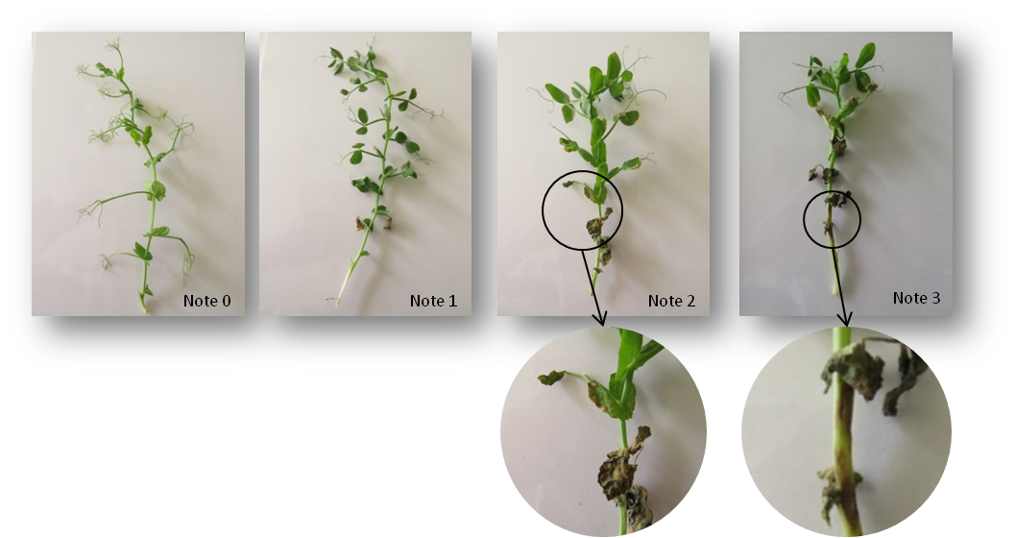
résistante
Crecerelle
Madonna
Nina
sensible
Kelvedon Wonder
Rondo

11.3 | Validation de l’essai | l’évaluation de la résistance des variétés doit être calibrée avec les résultats des contrôles de résistance et de sensibilité
11.4 | Hors-types | -
12. | Interprétation des données en termes de niveaux d’expression des caractères de l’UPOV
 | absente [1]  présente [9] | sensible  résistante
13. | Points critiques de contrôle | -

[Fin du document]

matref@geves.fr
Marian.McEwan@sasa.gsi.gov.uk
Projet Harmores 2 de l’OCVV (http://www.cpvo.europa.eu/main/en/home/documents-and-publications/technical-projects-reports)

